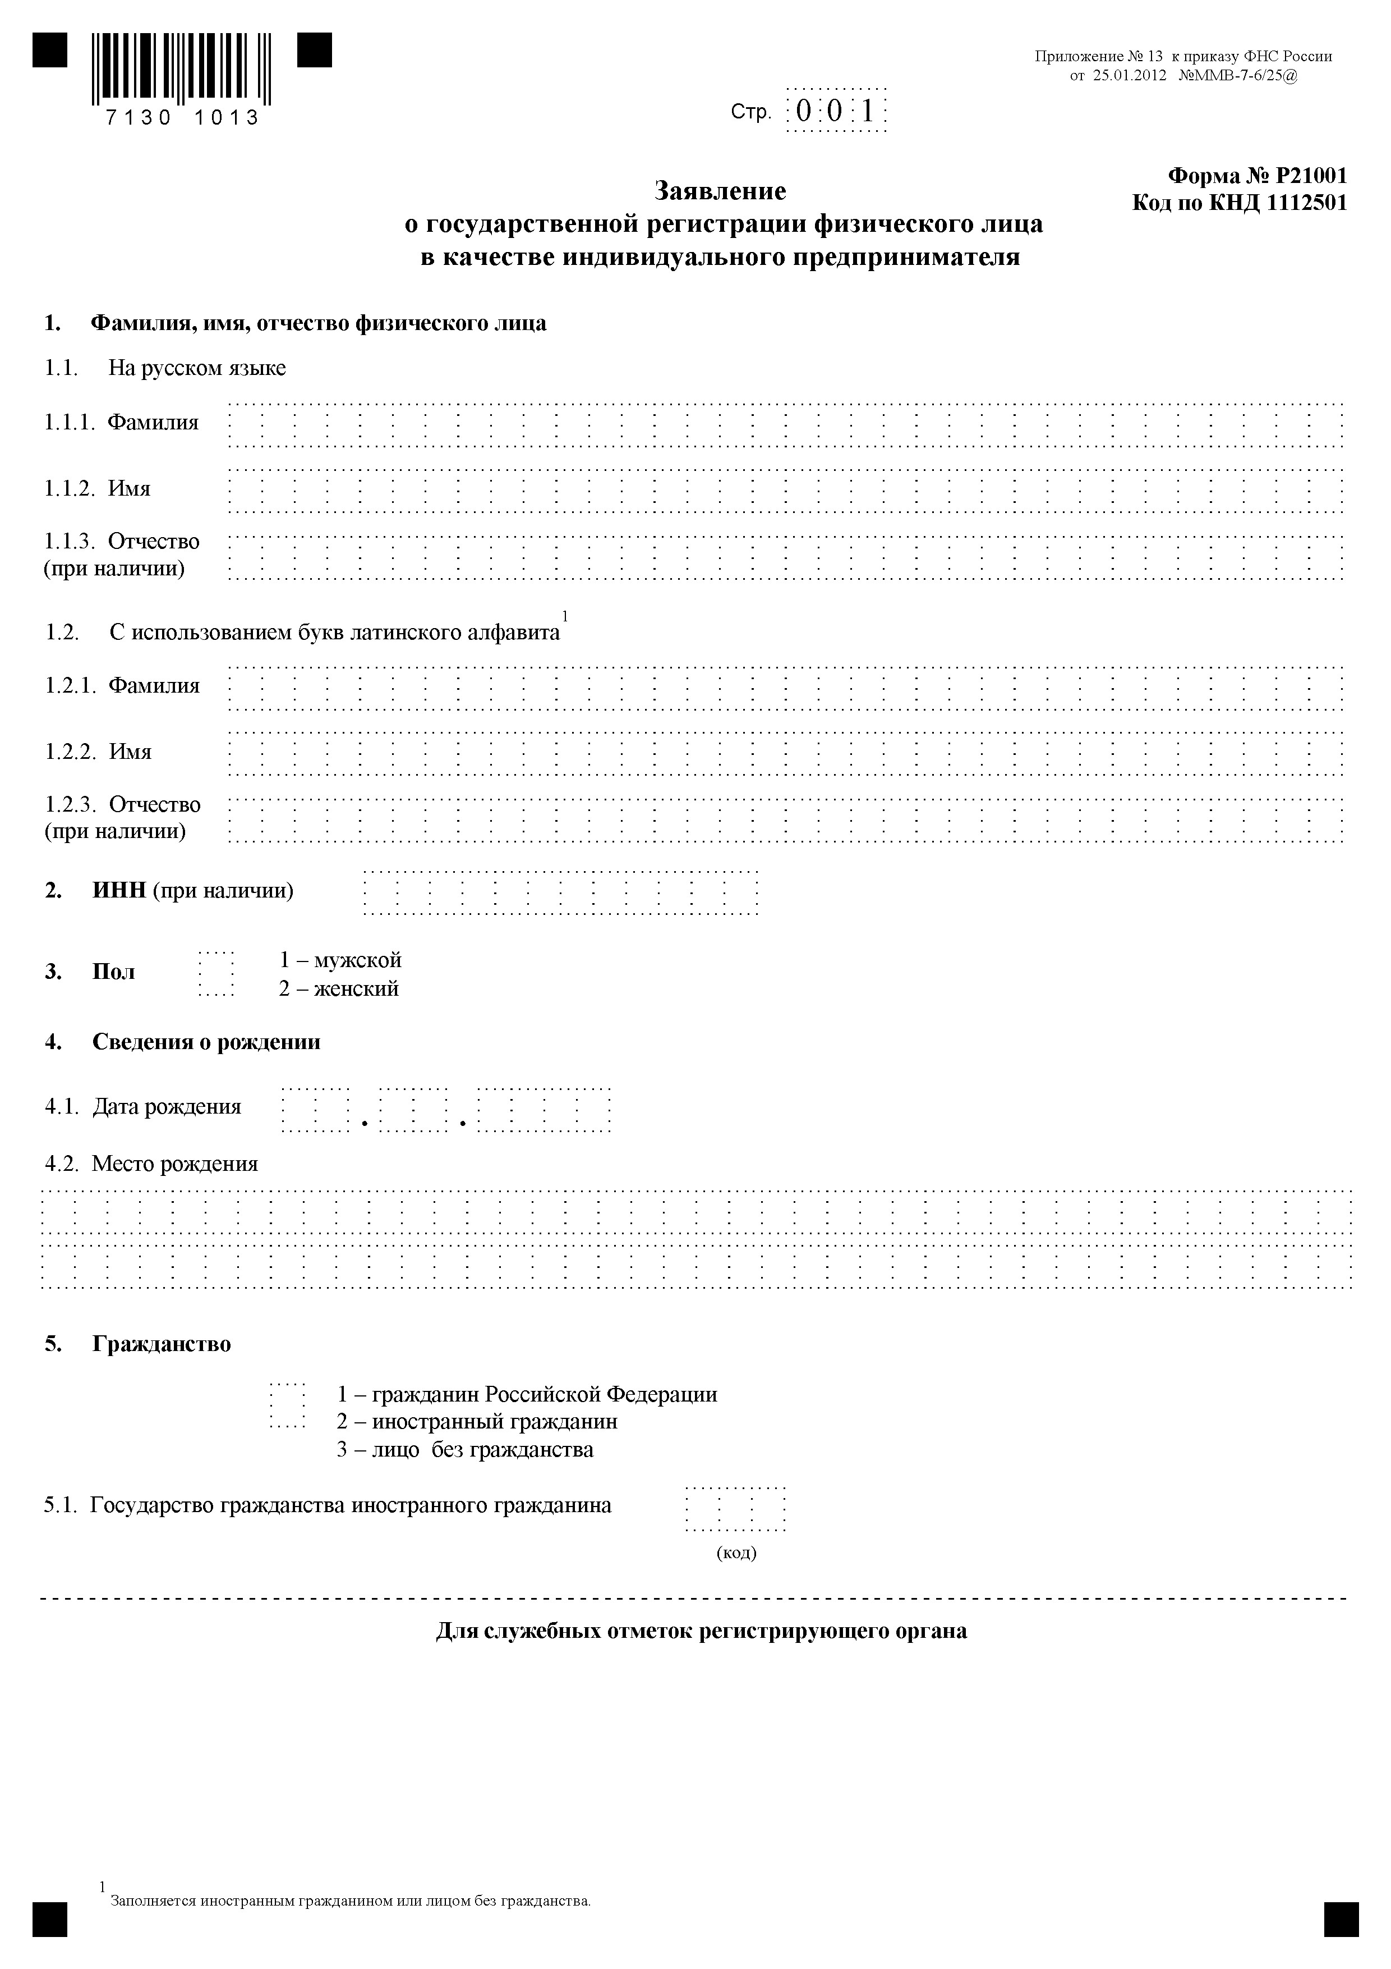

М

А

Р

Ч

Е

Н

К

О

В

А

Л

Е

К

С

А

Н

Д

Р

А

Н

А

Т

О

Л

Ь

Е

В

И

Ч

6

7

3

0

0

5

0

6

6

3

4

3

1

3

1

1

2

1

9

7

7

Г

.

М

О

С

К

В

А

1

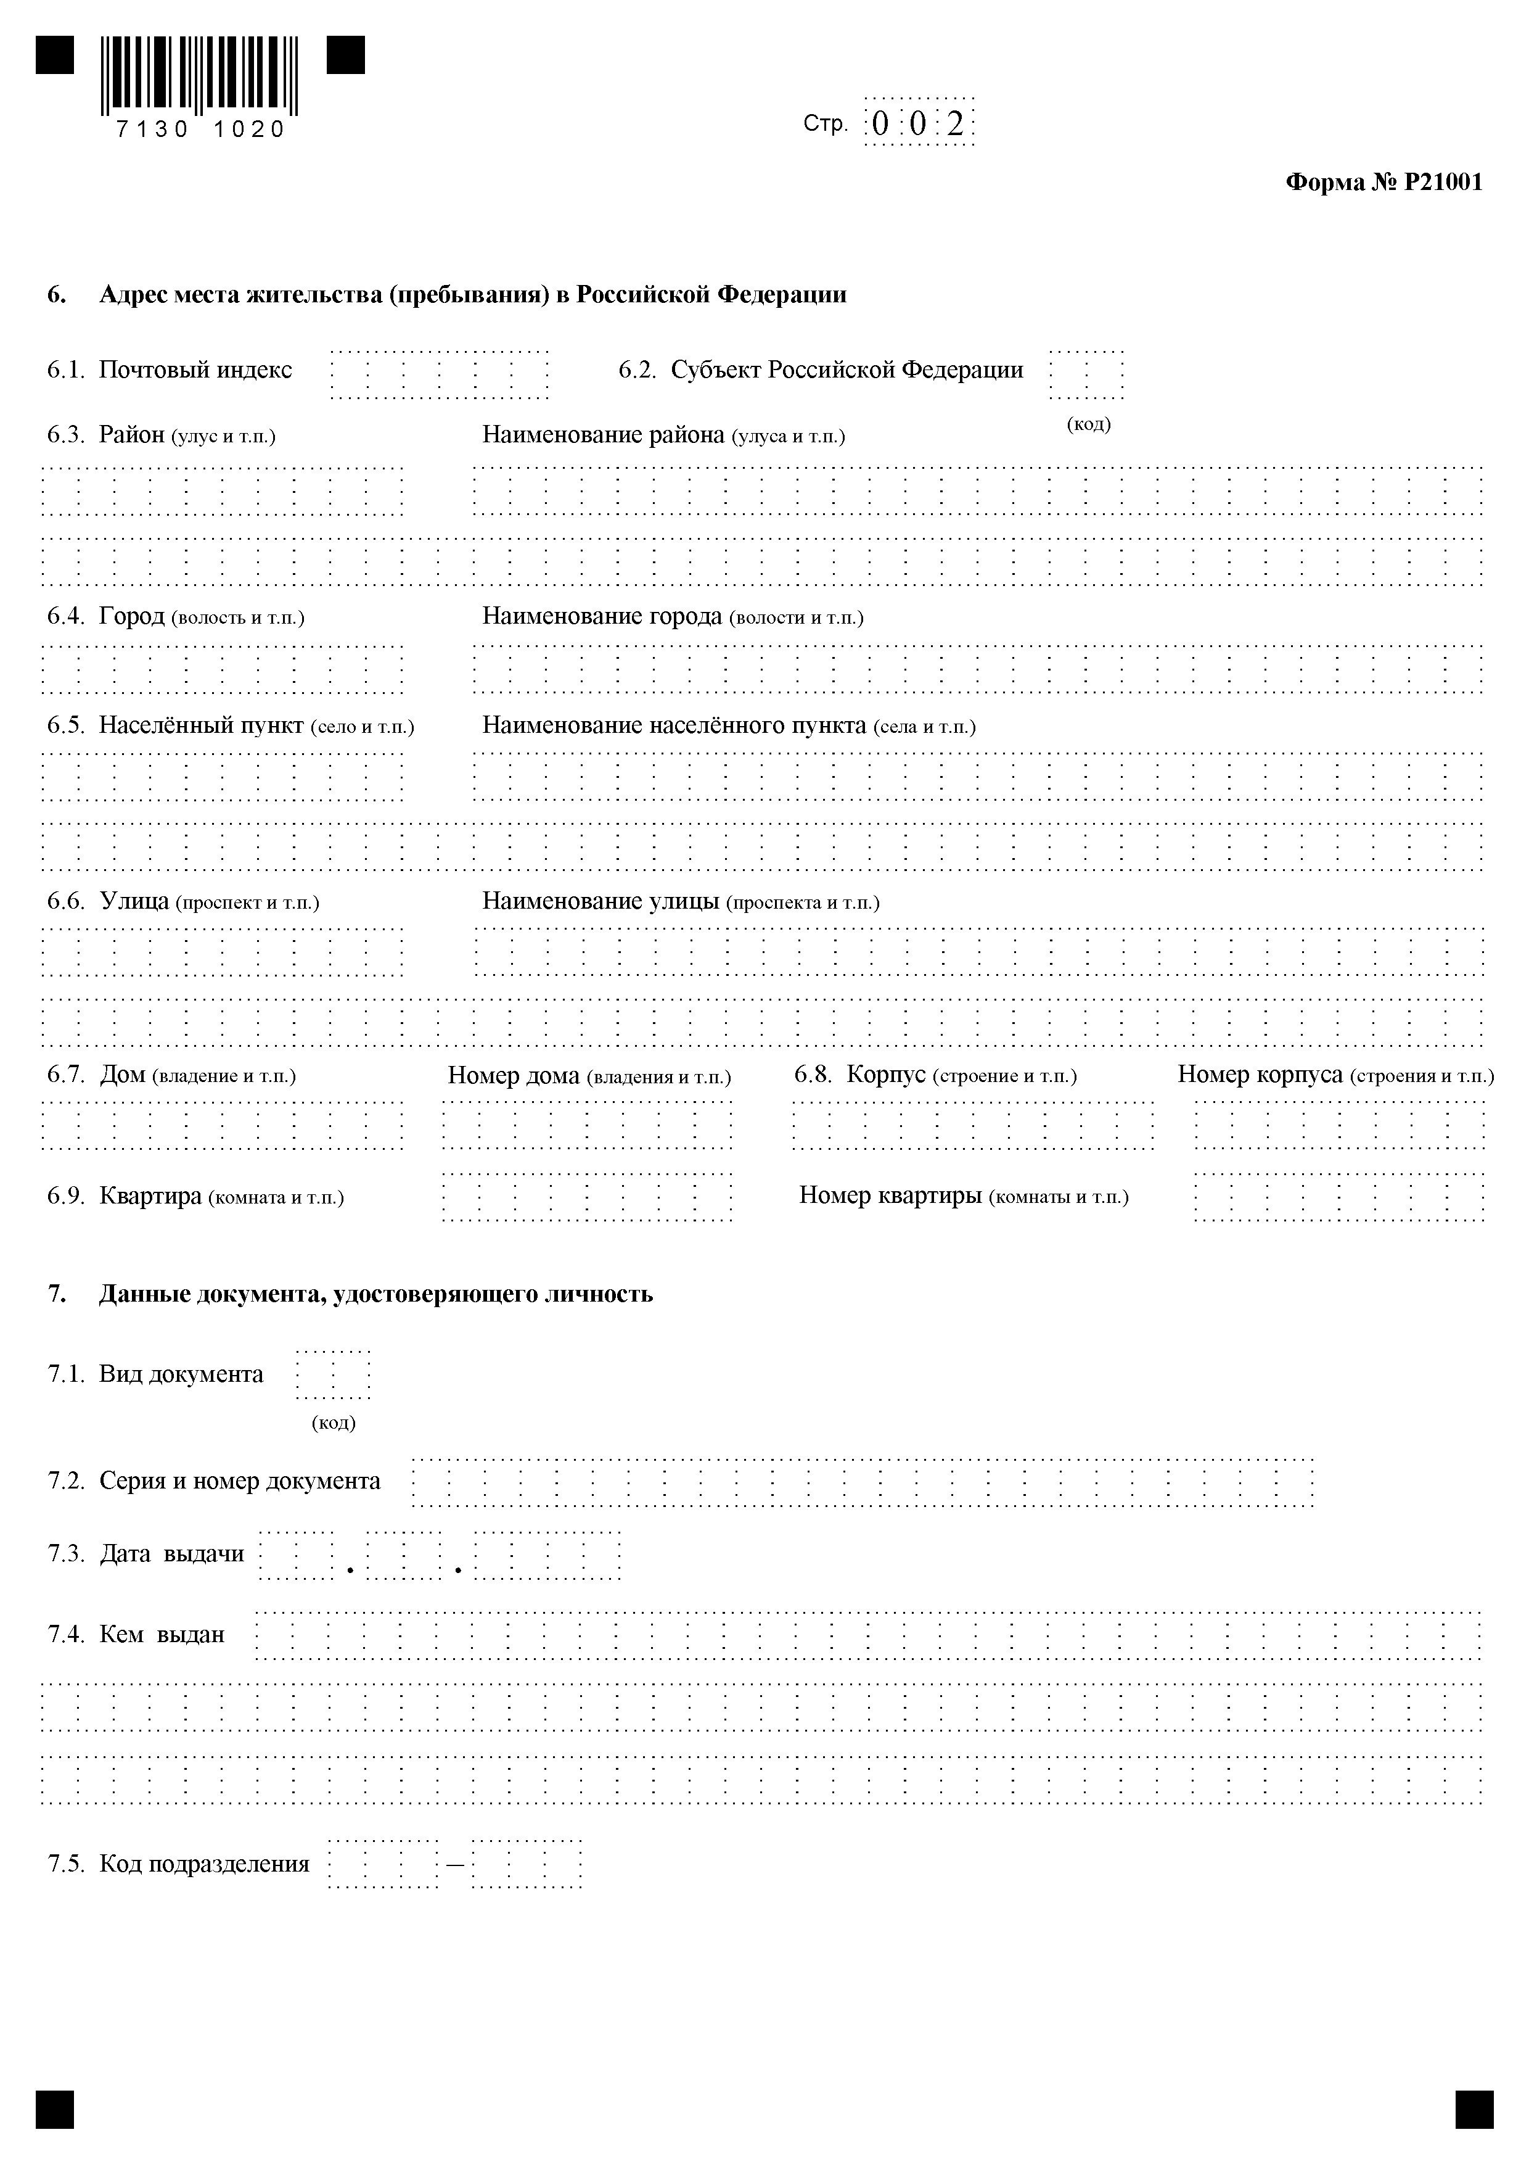

2

1

4

0

0

0

6

7

Г

С

М

О

Л

Е

Н

С

К

У

Л

К

О

З

Л

О

В

А

Д

О

М

6

К

О

Р

П

У

С

2

К

В

А

Р

Т

И

Р

А

1

5

2

1

6

6

0

6

1

2

3

4

5

6

2

1

1

0

2

0

0

0

Л

Е

Н

И

Н

С

К

И

М

Р

О

В

Д

Г

О

Р

О

Д

А

С

М

О

Л

Е

Н

С

К

А

6

7

1

0

0

3

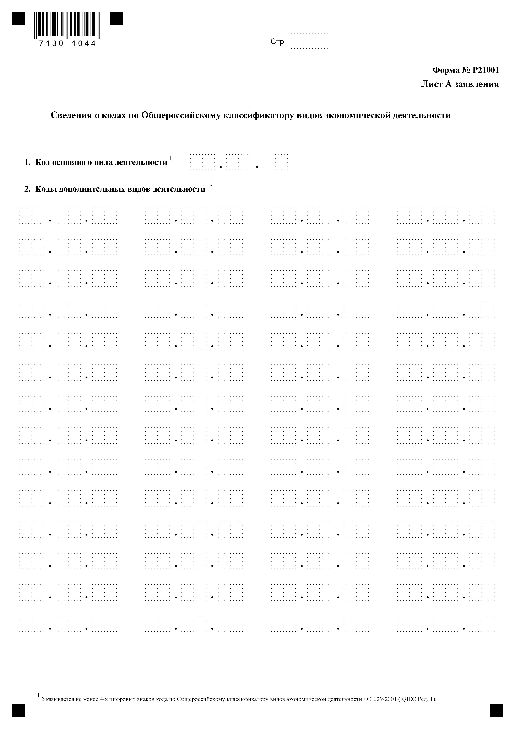

0

0

3

7

2

2

1

7

2

1

0

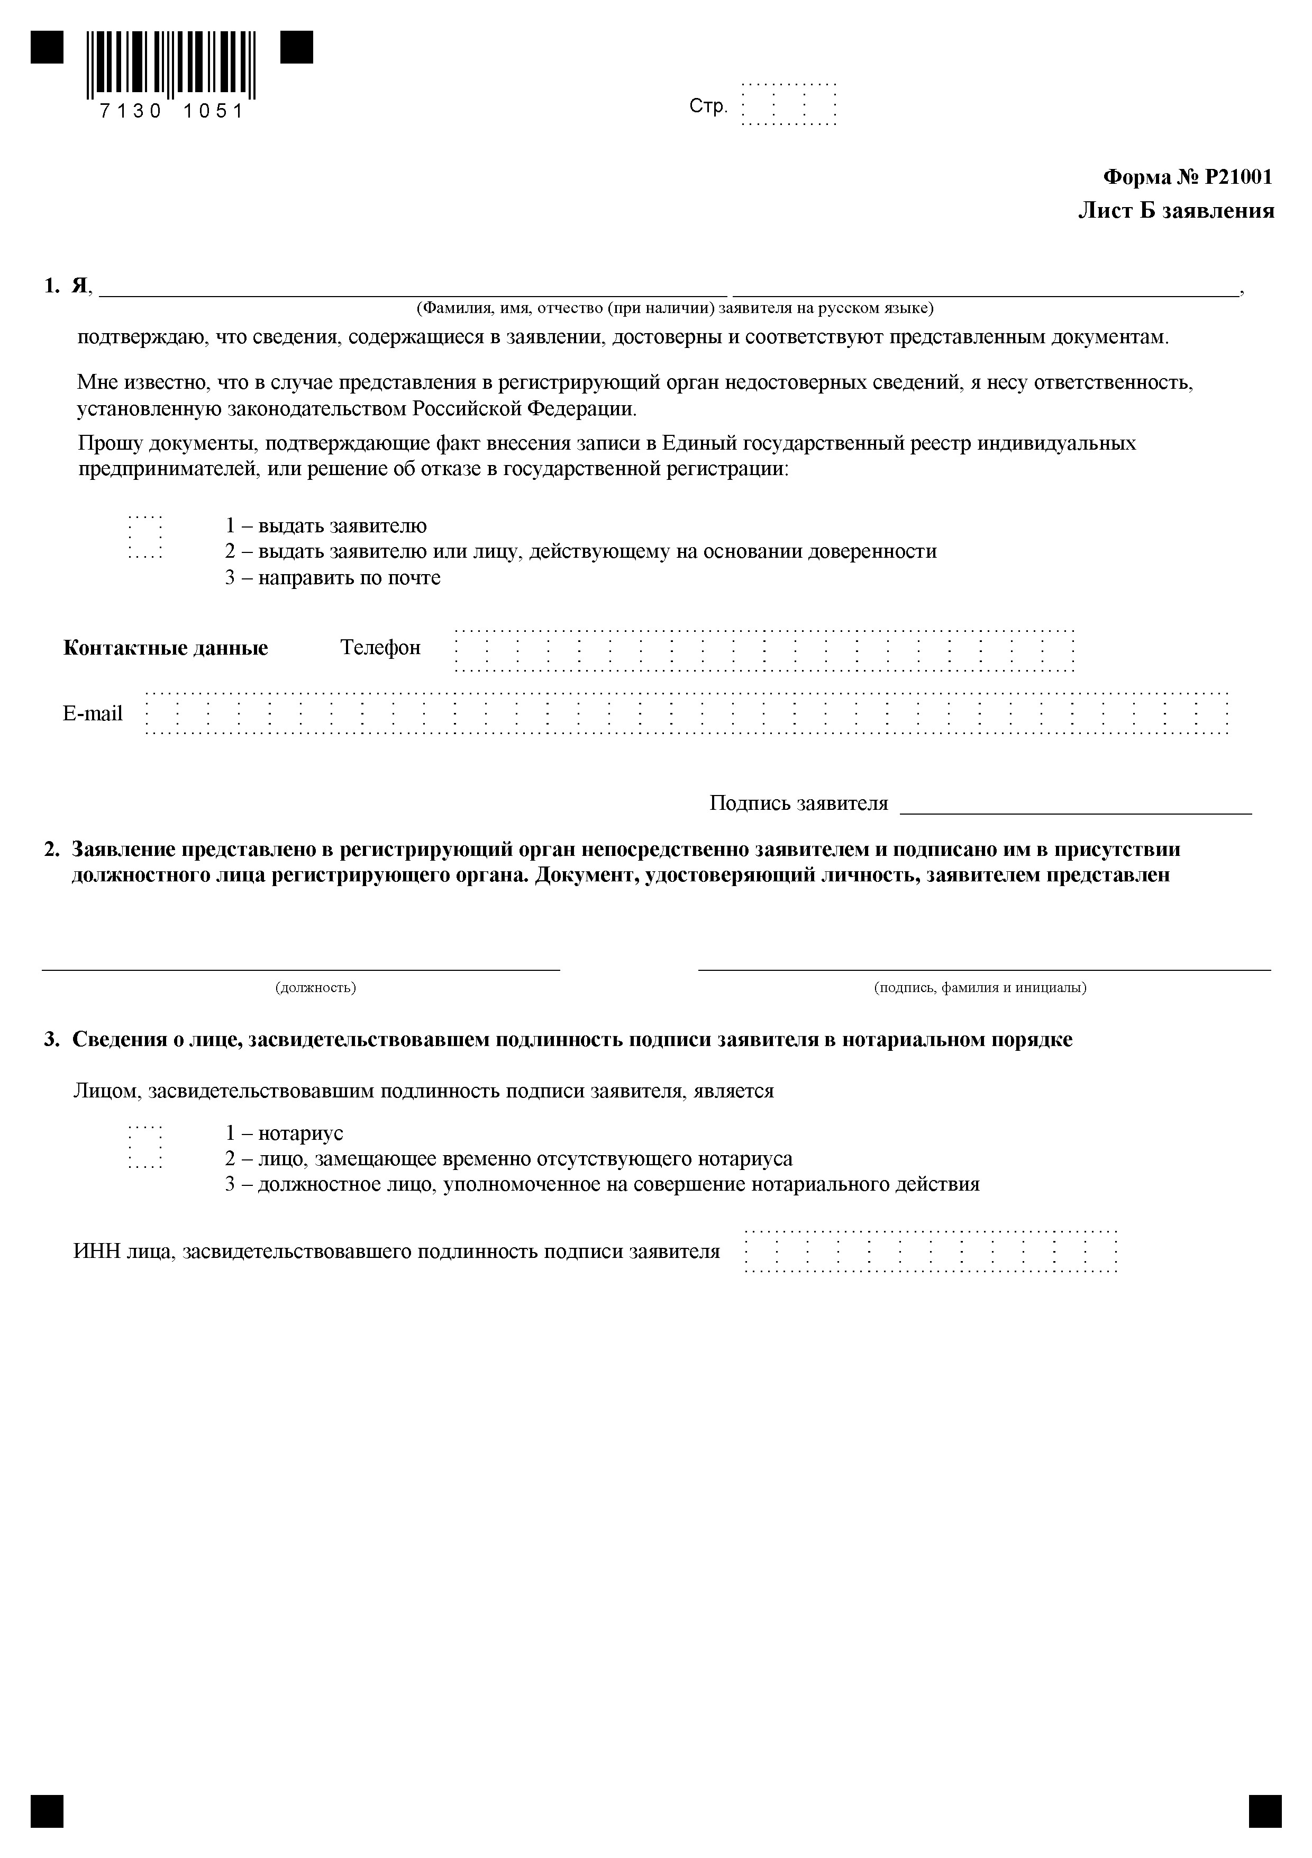

0

0

4

1

8

(

4

8

1

2

)

6

5

6

2

7

7

M

A

R

C

H

E

N

K

O

@

S

A

M

P

L

E

.

R

U